Барейша Илья Александрович, учитель истории и обществоведения
ГУО «Средняя школа №5 г.Жлобина»

Билет № 1
Практическое задание. Становление государственного суверенитета Республики Беларусь.

Используя представленные материалы, ответьте на вопросы:
1. О каком историческом процессе идет речь?
2. Что такое суверенитет?
3. Какую роль в становлении государственного суверенитета Республики Беларусь сыграло Беловежское соглашение?
4. Кто, согласно Конституции, провозглашался носителем суверенитета и единственным источником власти?

I. Декларация о государственном суверенитете БССР. 27 июля 1990 г.
«Верховный Совет Белорусской Советской Социалистической Республики, выражая волю народа Белорусской ССР… торжественно провозглашает полный государственный суверенитет Белорусской ССР как верховенство, самостоятельность и полноту государственной власти республики в границах ее территории, правомочность ее законов, независимость республики во внешних отношениях и заявляет о решительности создать правовое государство.
Статья 1. Белорусская Советская Социалистическая Республика ‒ суверенное государство, утвердившееся на основе осуществления белорусской нацией ее неотъемлемого права на самоопределение, государственности белорусского языка, верховенства народа в определении своей судьбы…
Статья 2. Граждане Белорусской ССР всех национальностей составляют белорусский народ, являющийся носителем суверенитета и единственным источником государственной власти в республике…»

II. Подписание Беловежского соглашения, декабрь 1991 г.

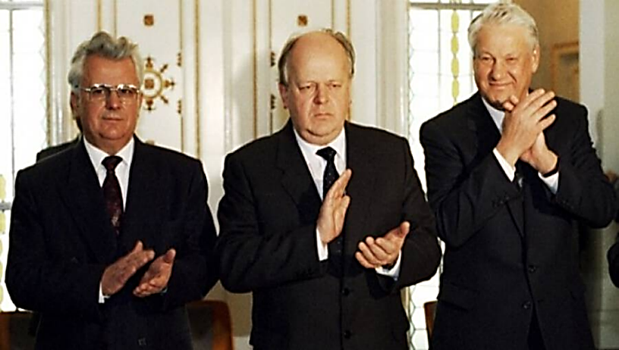

III. Структура высших органов государственной власти по Конституции Республики Беларусь 1994 г. (с изменениями и дополнениями)

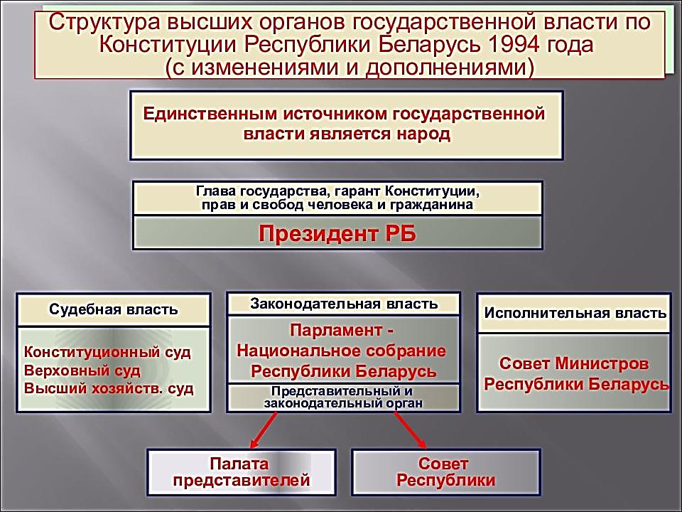

Ответы на задания и комментарии
№ | Ответ | Комментарий
1. | Речь идет о становлении государственного суверенитета Республики Беларусь. | Задание проверяет умения:  1) проводить анализ документа  2) находить и извлекать необходимую информацию.
2. | В декларации указано, что суверенитет – это полная независимость и самостоятельность власти в границах своего государства, полная независимость республики во внешней политике. | Задание проверяет умения:  1) проводить анализ документа  2) находить и извлекать информацию.
3. | Процесс оформления государственного суверенитета ‒ политической независимости и самостоятельности государства во внутренней и внешней политике, не допускающей иностранного вмешательства, ‒ связан с принятием Декларации о государственном суверенитете БССР 27 июля 1990г. В ней БССР провозглашалась суверенным государством. Дата принятия этой Декларации являлась Днем Независимости Республики Беларусь (Днем Республики) до референдума 1996г.  25 августа 1991г. был принят Закон «О придании статуса конституционного закона Декларации Верховного Совета БССР о государственном суверенитете Белорусской Советской Социалистической Республики». На следующий день, 26 августа, Верховный Совет БССР принял Закон «Об обеспечении политической и экономической самостоятельности БССР». С этого времени прямое вмешательство союзной власти в деятельность республики прекратилось.  19 сентября 1991г. Верховный Совет принял закон об изменении названия Белорусской ССР на «Республика Беларусь», а в сокращенном названии ‒ Беларусь. С этого момента новейшей истории Беларуси началось становление суверенного государства.  18 октября 1991г. был принят Закон «О гражданстве Республики Беларусь». Гражданство ‒ правовая принадлежность лица к государству ‒ стало неотъемлемой частью государственного суверенитета Беларуси.  Между девятью республиками СССР велись переговоры о принятии нового Союзного договора. В условиях неудачных попыток центральной власти разработать новый Союзный договор, который бы сохранил обновленный СССР 8 декабря 1991г. в резиденции Вискули (Беловежская пуща) было подписано «Соглашения о создании Союза Суверенных Государств» (ССГ), впоследствии изменённое на «Соглашения о создании Содружества Независимых Государств» (СНГ). Подписано главами Российской Федерации (Б.Н.Ельцин), Республики Беларусь (С.С.Шушкевич) и Украины (Л.М.Кравчук). Центром СНГ была определена столица Беларуси город Минск.  Союз ССР как субъект международного права и геополитическая реальность прекратил своё существование». Верховный Совет Республики Беларусь 10 декабря 1991г. принял постановление, которое расторгло Договор об образовании СССР от 30 декабря 1922г., и провел ратификацию (придал юридическую силу путем утверждения) Соглашения о создании СНГ. В состав СНГ вошло 11 стран (бывшие союзные республики, кроме Грузии и трех Прибалтийских республик). | Задание проверяет умения:  1) проводить анализ иллюстративного материала  2) используя ранее изученный материал, давать развёрнутый ответ на поставленный вопрос
4. | «Граждане Республики Беларусь всех национальностей составляют белорусский народ, являющийся носителем суверенитета и единственным источником государственной власти, а государство обеспечивает и защищает права человека. Народ выбирает главу государства, может принять участие во Всебелорусских народных собраниях».  На республиканских референдумах 1995, 1996, 2004 и 2022 гг. решались важные вопросы государства: о внесении изменений и принятии новой редакции Конституции, полномочиях президента, символике Республики Беларусь, о переносе дня независимости, об усилении функции государства и взаимной ответственности государства и личности, о новых полномочиях Парламента и Всебелорусского народного собрания. | Задание проверяет умения:  1) работать со схемами, извлекать из них необходимую для ответа информацию

Второй возможный вариант
Билет № 1
Практическое задание. Становление государственного суверенитета Республики Беларусь.

Используя представленные материалы, ответьте на вопросы:
1. О каком историческом процессе идет речь в документе?
2. Как предложенный документ определяет понятие суверенитет?
3. Определите, о каком процессе свидетельствует данная эмблема?
4. Кто, согласно Конституции, провозглашался носителем суверенитета и единственным источником власти?

I. Декларация о государственном суверенитете БССР
27 июля 1990 года
«Верховный Совет Белорусской Советской Социалистической Республики, выражая волю народа Белорусской ССР… торжественно провозглашает полный государственный суверенитет Белорусской ССР как верховенство, самостоятельность и полноту государственной власти республики в границах ее территории, правомочность ее законов, независимость республики во внешних отношениях и заявляет о решительности создать правовое государство.
Статья 1. Белорусская Советская Социалистическая Республика ‒ суверенное государство, утвердившееся на основе осуществления белорусской нацией ее неотъемлемого права на самоопределение, государственности белорусского языка, верховенства народа в определении своей судьбы…
Статья 2. Граждане Белорусской ССР всех национальностей составляют белорусский народ, являющийся носителем суверенитета и единственным источником государственной власти в республике…»

II. Символы Содружества Независимых государств (СНГ)

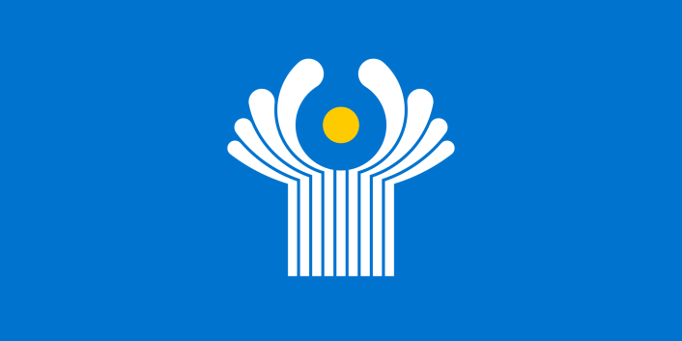

III. Структура высших органов государственной власти по Конституции Республики Беларусь 1994 г. (с изменениями и дополнениями)

Ответы на задания и комментарии
№ | Ответ | Комментарий
1. | Речь идет о становлении государственного суверенитета Республики Беларусь. | Задание проверяет умения:  1) проводить анализ документа  2) находить и извлекать необходимую информацию.
2. | В декларации указано, что суверенитет – это полная независимость и самостоятельность власти в границах своего государства, полная независимость республики во внешней политике. | Задание проверяет умения:  1) проводить анализ документа  2) находить и извлекать информацию.
3. | В условиях неудачных попыток центральной власти разработать новый Союзный договор, который бы сохранил обновленный СССР 8 декабря 1991г. в резиденции Вискули (Беловежская пуща) было подписано «Соглашения о создании Союза Суверенных Государств» (ССГ), впоследствии изменённое на «Соглашения о создании Содружества Независимых Государств» (СНГ). Подписано главами Российской Федерации (Б.Н.Ельцин), Республики Беларусь (С.С.Шушкевич) и Украины (Л.М.Кравчук). Центром СНГ была определена столица Беларуси город Минск.  Констатировалось, что СССР прекращал своё существование как субъект международного права и политической реальности. Однако, основываясь на исторической общности народов, связях между ними, учитывая двусторонние договоры, стремление к демократическому правовому государству, намерение развивать свои отношения на основе взаимного признания и уважения государственного суверенитета, стороны договорились в окончательном варианте об образовании Содружества Независимых Государств.  В состав СНГ вошло 11 стран (бывшие союзные республики, кроме Грузии и трех Прибалтийских республик).  Первые годы существования организации в большей степени были посвящены организационным вопросам. Организационный этап завершился 22 января 1993г., когда в Минске был принят Устав Содружества Независимых Государств, основополагающий документ организации.  18-19 января 1996г. решением Совета глав государств СНГ было утверждено положение об эмблеме и флаге СНГ. | Задание проверяет умения:  1) проводить анализ иллюстративного материала  2) используя ранее изученный материал, давать развёрнутый ответ на поставленный вопрос
4. | «Граждане Республики Беларусь всех национальностей составляют белорусский народ, являющийся носителем суверенитета и единственным источником государственной власти, а государство обеспечивает и защищает права человека. Народ выбирает главу государства, может принять участие во Всебелорусских народных собраниях».  На республиканских референдумах 1995, 1996, 2004 и 2022 годов решались важные вопросы государства: о внесении изменений и принятии новой редакции Конституции, полномочиях президента, символике Республики Беларусь, о переносе дня независимости, об усилении функции государства и взаимной ответственности государства и личности, о новых полномочиях Парламента и Всебелорусского народного собрания. | Задание проверяет умения:  1) работать со схемами, извлекать из них необходимую для ответа информацию

